MICROSOFT SQL SERVER

**SUMÁRIO**

1 CAPÍTULO 3

# WHERE, AND, OR e NOT

## Filtrar por mais de uma condição

O comando WHERE pode ser combinado com os operadores AND, OR e NOT. Os operadores AND e OR são usados para filtrar linhas da tabela baseado em mais de uma condição.

* O AND mostra as linhas da tabela se todas as condições forem atendidas.
* O OR mostra as linhas da tabela se pelo menos uma das condições for atendida.
* O NOT simplesmente mostra o oposto do que for considerado no filtro. Ex: mostra todas as linhas que NÃO forem da marca “Contoso”.

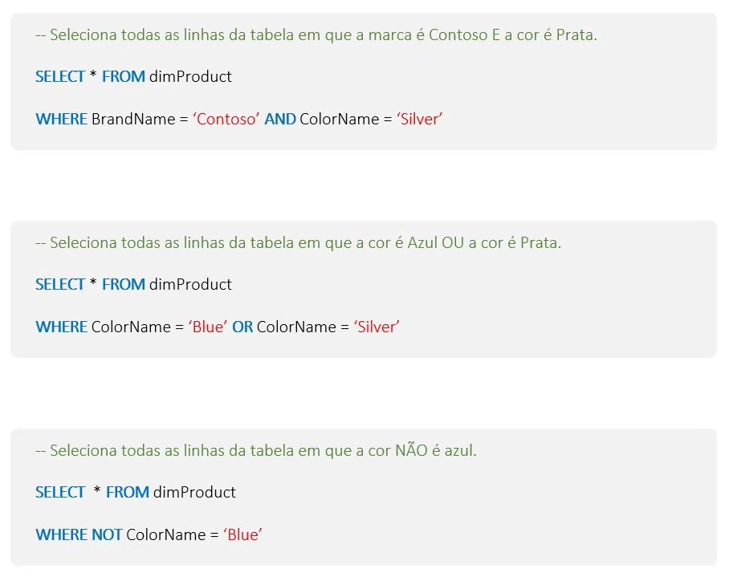

Lorem